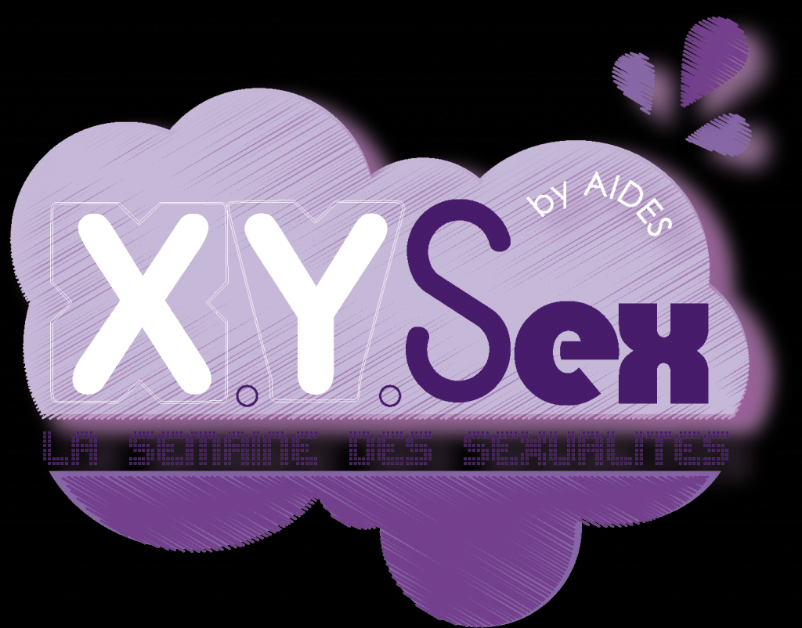

L’association AIDES Charente-Maritime travaille sur l’évènement « X.Y.Sex, la semaine des sexualités », où l’association et ses nombreux partenaires proposent une semaine d’animations, de débats, de happenings, d’évènements artistiques centrés sur la sexualité.

Ce festival centré sur la santé sexuelle est né à Bordeaux en 2011, s’est déployé dans toute l’Aquitaine en 2012, et aura lieu en 2013 dans tout le sud ouest (Poitiers, La Rochelle, Limoges, Bordeaux, Bayonne, Agen, Périgueux…).

La santé sexuelle est pour AIDES, bien sur la prévention, le dépistage et le traitement des infections, notamment le VIH et les hépatites, au cœur du combat de l’association, mais c’est aussi être à l’aise avec ses fantasmes, apprivoiser et penser ses pratiques, pouvoir vivre sa sexualité sans être discriminé… et pouvoir s’exprimer sur tout cela.
C’est parce que tous ces aspects sont intimement liés que AIDES organise cette semaine.

C’est une nouvelle approche que AIDES développe dans la lutte contre le sida : parler sexualité et plaisir dans un cadre ludique, pour mieux vivre sa sexualité et sa santé sexuelle. Et cela fonctionne plutôt bien, avec 800 participants sur la semaine en 2011 et 1300 en 2012, ce qui explique que ce projet prenne de l’ampleur et a pour vocation de s’agrandir encore.

A La Rochelle, cet évènement aura lieu du 05 au 14 avril 2013. C’est pour cela que nous essayons de prendre des contacts aujourd’hui, afin de trouver des intervenants et partenaires pouvant nous aider à faire de cette semaine un évènement festif, interactif et original.

Si vous souhaiter vous investir avec nous dans ce projet, vous pouvez nous contacter à tous moments et pour toutes questions.

Association Aides Charente-Maritime
21 avenue des Cordeliers
17000 - La Rochelle
05-46-29-86-41
06-19-72-13-33
charente-maritime@aides.org

Pour que vous en sachiez d’avantage, le mieux est de vous rendre sur ce site : http://aidesaquitaine.wix.com/xysex

